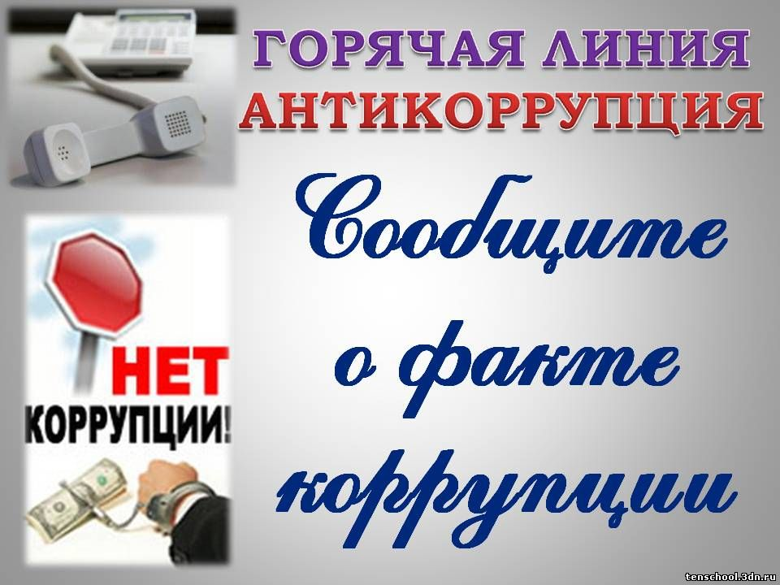
Если вам известны случаи нарушения Закона вы можете позвонить по телефонам горячих линий:
77-21-55 36-18-95 75-54-65
Информация должна содержать:
- Фамилия, имя, отчество и занимаемая должность сотрудника;
- Описание нарушения требований к служебному поведению гражданского служащего или признаков личной заинтересованности, которая приводит или может привести к конфликту интересов;
*Анонимные обращения о коррупционных действиях гражданских служащих, а также сообщения о преступлениях и административных правонарушениях не рассматриваются.
**Лица, виновные в распространении заведомо ложных сведений, порочащих честь и достоинство сотрудника школы или подрывающих его репутацию, несут уголовную ответственность в соответствии с действующим законодательством.

